Har vi frihed til at forbruge?
I diskussionen omkring forbrug og friheden til at forbruge opstår der nogle helt grundlæggende spørgsmål om, hvad vi har frihed og ret til, når det handler om forbrug, over for pligt til at tæmme vores forbrugsadfærd af hensyn til klimaforandringerne. Sociologen Ulrich Beck mener, at jagten på den personlige frihed kan være risikabel i en globaliseret verden, hvor vi er gensidigt afhængige af hinanden, og hvor vores handlinger har konsekvenser for andre end os selv. Det betyder, at det, vi forstår som vores private forbrug, egentlig ikke er privat. Derfor kan der argumenteres for, at der i klimaets navn skal afgives noget personlig frihed til at forbruge for det større fællesskabs skyld.
Både i større danske og tyske byer er der vedtaget forbud mod ældre dieselbiler i bestemte områder af byen. Kritikere mener, at det er et angreb på den personlige frihed, hvis man ulovliggør disse dieselbiler, hvor andre argumenterer for, at hvis man forbeholder sig retten til at køre disse ældre dieselbiler, så opnår man at kunne køre i dieselbilen, men samtidig mister man friheden til ren luft – for sig selv og for andre. Ifølge sociologen Zygmunt Bauman indgår du så ikke i fællesskabets indsats mod partikelforurening i byerne eller mod klimaforandringernes acceleration. At gå glip af fællesskabets indsats mod klimaforandringerne er ensbetydende med at miste sikkerhed. Ud fra den argumentation er vi som mennesker nødsaget til at afgive noget af vores "ret til at forbruge" i klimaets navn, og vil således i stedet opnå en frihed i form af sikkerhed og tryghed for os selv og fremtidige generationer.
Et bredt og et smalt politikbegreb
 | Smalt politikbegreb | Bredt politikbegreb
Definition | Vedtagelse af regler og fordeling af penge | Samtaler og handlinger der skaber normer
Aktører | Politikere og offentligt ansatte | Alle borgere i et samfund
Arenaer | Folketinget og institutioner | Alle steder mennesker mødes

Ifølge det smalle politikbegreb er politik et fænomen, der hører hjemme et bestemt sted i samfundet, i en bestemt arena. Den amerikanske politolog David Easton (1917-2014) arbejder med et sådant smalt politikbegreb, hvor politik er begrænset til det, der foregår inden for rammerne af et politisk system og i de politiske institutioner.
I modsætning til det smalle politikbegreb er det brede politikbegreb. Mennesker deltager i hele tiden i politik, eller i hvert fald med jævne mellemrum. Ifølge det brede politikbegreb er det politik, når forskellige synspunkter og interesser er involveret i en konflikt om, hvilke fælles regler eller normer, der skal gælde. Det kunne være om det er okay at bestille varer på Temu og om det er okay at kalde hinanden ”bøsse”.
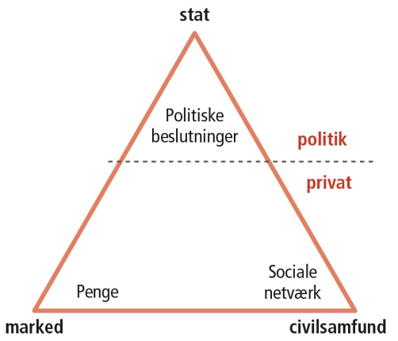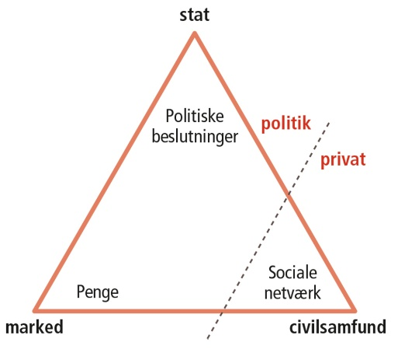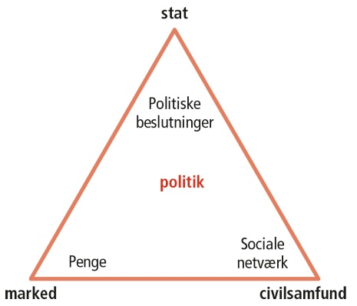
https://xn--knogligestilling-lxb.ibog.forlagetcolumbus.dk/?id=199
Nozick og friheden til at forbruge
Zygmunt Baumans forståelse af, at man skal erkende at skulle afstå noget af sin frihed, for eksempel i form af forbrug, står i modsætning til den liberale forståelse af frihedsbegrebet. Ifølge den stærkt neoliberale tænker Robert Nozick handler frihed om at være "fri for noget", for eksempel være fri for, at staten regulerer forbruget gennem skatter eller afgifter.
Nozick opererer her med et negativt frihedsbegreb. Han mener, at de eneste pligter, individet har over for andre, er de såkaldte negative pligter, som handler om, at man ikke må krænke andres ret til at have samme frihed, som man selv vil have. Derved har man pligt til at respektere andres rettigheder, men ikke et medansvar for andres tilværelse, herunder at fremme deres muligheder.

Rawls og friheden til at forbruge
Over for det negative frihedsbegreb står det positive frihedsbegreb. Dette begreb blev først beskrevet af den engelske filosof John Stuart Mill, og det betegner muligheden og evnen til at udfylde ens potentiale. Den amerikanske filosof John Rawls byggede i det 20. århundrede videre på Mills tanker.
Rawls beskriver positiv frihed som friheden til at opnå visse mål, såsom materiel velstand, uddannelse, indflydelse og selvkontrol. Frihed er hos Rawls fraværet af hindringer for, at individet kan opnå det mål, det ønsker. Således argumenterer han for, at forskelle mellem individer formindsker værdien af den individuelle frihed, da sådanne forskelle kan være en forhindring for, at individet kan opnå det, det egentlig vil.

Frihed, forbrug og klima
Konflikten mellem den negative og positive forståelse af begrebet frihed er tydelig i et klimaforandringsperspektiv. Nogle mennesker er i kraft af deres position i samfundet bedre rustet end andre til dels at kunne tilpasse sig klimaforandringerne, dels at omstille sin hverdag i en mere klimavenlig retning.
Tilhængere af det positive frihedsbegreb vil derfor argumentere for, at individets forbrug, og frihed i det hele taget, skal reguleres af staten, for derigennem at sikre flest mulige frihed fra de konsekvenser, klimaforandringerne bringer med sig, samt sikre den enkelte en frihed til at kunne foretage klimavenlige forbrugsvalg.
Tilhængere af det negative frihedsbegreb vil derimod argumentere for, at en sådan indgriben fra staten vil reducere borgernes frihed til at agere og forbruge, som de vil. Argumentet lyder, at hvis klimaforandringerne kræver det, vil mennesket automatisk og med sin egen frie vilje tilrettelægge sit liv derefter.
https://xn--klimaogbredygtighed-sxb.ibog.forlagetcolumbus.dk/?id=301

Arbejdsopgaver 1
Hvad er forskellen på det smalle og brede politikbegreb? Hvem er en del af politik?
____________________________________________________________________________________________________________________________________________________________________________________________________________________________________________________________________________________________________________________________________________________________

Hvilken politikopfattelse har Martin og hvordan kan man se det?
____________________________________________________________________________________________________________________________________________________________________________________________________________________________________________________________________________________________________________________________________________________________

Hvad er forskellen på negativ og positiv frihed? Hvad skal der til for at være fri?
____________________________________________________________________________________________________________________________________________________________________________________________________________________________________________________________________________________________________________________________________________________________

Hvilken frihedsopfattelse har Martin og hvordan kan man se det?
____________________________________________________________________________________________________________________________________________________________________________________________________________________________________________________________________________________________________________________________________________________________

Arbejdsopgaver 2
1. Skriv en dialog mellem to mennesker der handler om klimaforandringer og hvad vi skal gøre ved det. Diskussionen skal ske inden for det smalle politikbegreb.
____________________________________________________________________________________________________________________________________________________________________________________________________________________________________________________________________________________________________________________________________________________________
____________________________________________________________________________________________________________________________________________________________________________________________________________________________________________________________________________________________________________________________________________________________
____________________________________________________________________________________________________________________________________________________________________________________________________________________________________________________________________________________________________________________________________________________________
____________________________________________________________________________________________________________________________________________________________________________________________________________________________________________________________________________________________________________________________________________________________

2. Skriv en dialog mellem to mennesker der handler om klimaforandringer og hvad vi skal gøre ved det. Diskussionen skal ske inden for det brede politikbegreb.
____________________________________________________________________________________________________________________________________________________________________________________________________________________________________________________________________________________________________________________________________________________________
____________________________________________________________________________________________________________________________________________________________________________________________________________________________________________________________________________________________________________________________________________________________
____________________________________________________________________________________________________________________________________________________________________________________________________________________________________________________________________________________________________________________________________________________________
____________________________________________________________________________________________________________________________________________________________________________________________________________________________________________________________________________________________________________________________________________________________

